# Practica: Operaciones entre vectores con Excel

En esta práctica se discute el uso de comandos de Excel orientado al trabajo con vectores. Para ello construiremos una hoja con las operaciones más utilizadas entre vectores. Esta hoja podrá considerarse como una calculadora de vectores.

## Suma de vectores

Para sumar los vectores A y B procedemos como sigue. Primero escribimos las etiquetas “A=” y ”B=” en las celdas A3 y A4, respectivamente. Posteriormente escribimos el vector  en las celdas B3:D3 y el vector en las celdas B4:D4. Para la suma escribimos en las celda F3 y K3 la expresión “A+B=”, esto es porque daremos dos formas de escribir la suma: la primera es escribir en la celda G3 la suma “=B3+H3”, seleccionar después la celda y arrastrarla hasta I3; la segunda forma es seleccionar la región donde se quiere la suma, por ejemplo la región L3:N3, escribir “=B3:D3+B43:D4” y simultáneamente oprimir las teclas Ctrl, Mayús, Enter (no confundir la tecla Mayús con la tecla Bloq-Mayús, normalmente Mayús tiene una flecha hacia arriba y se encuentra debajo de la tecla Bloq-Mayús). El resultado se puede observar en la parte derecha de la Figura 1.

**Figura 1.** Resultado de la suma de vectores

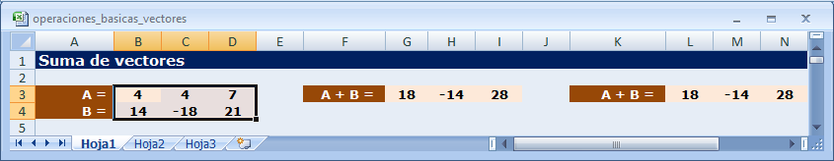

## Producto de un escalar por una vector

Deseamos obtener ahora el vector aA+bB. Para hacerlo se escribe en las celdas A9:B13 las etiquetas necesarias y los datos de los vectores y coeficientes. Posteriormente se escribe en F9 y G9 las expresiones “aA+bB=” y “=$B$12*B9+$B$13*B10”, respectivamente. Se selecciona ahora la celda G9 y se arrastra hasta la celda I9. Una segunda forma es seleccionar las celdas destino, por ejemplo L9:N9, empezando por L9, escribir ahí “=B12*B9:D9+B13*B10:D10” y oprimir las teclas Ctrl, Mayús, Enter. Ambos procesos se ilustran en la Figura 2.

**Figura 2.** Producto de un escalar

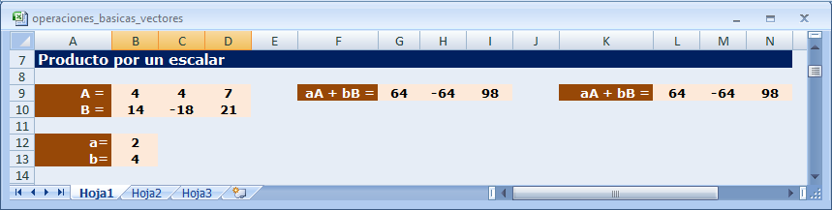

## Magnitud y dirección de un vector

En lo que sigue no indicaremos los pasos para escribir los vectores, ya que éstos siempre estarán a la derecha. Sólo describiremos las operaciones de Excel necesarias para hacer los cálculos.

Para determinar la magnitud de un vector en 2D escribimos en la celda G18 la expresión “=RAIZ((B18)^2+(C18)^2)”. Una segunda forma es escribir en la celda L18 la expresión “=RAIZ(SUMAPRODUCTO(B18:C18,B18:C18))”.

Para la obtener la dirección se escribe en la celda G23 la expresión:

“=SI(Y(B23>0,C23>0),ATAN(C23/B23),SI(B23<0,PI()+ATAN(C23/B23),SI(Y(B23>0,C23<0),2*PI()+ATAN(C23/B23),SI(Y(B23=0,C23>0),PI()/2,SI(Y(B23=0,C23<0),3*PI()/2,0)))))”. Esta es una forma complicada que permite obtener la dirección con un ángulo entre 0 y  radianes. Si deseamos el ángulo en grados, basta con hacer una transformación multiplicando el resultado obtenido en G23 por el factor  (ver Figura 3).

**Figura 3.** Magnitud de un vector 2D

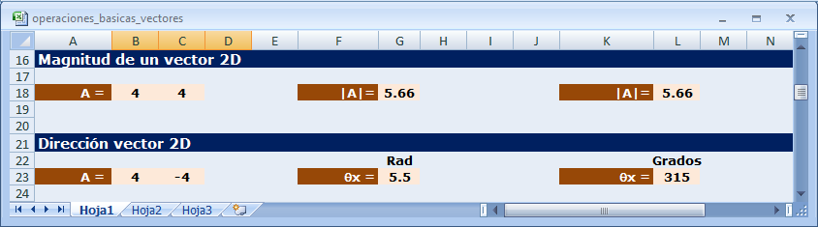

Para determinar la magnitud de un vector en 3D escribimos en la celda G28 la expresión “=RAIZ((B28)^2+(C28)^2+(D28)^2)”. Una segunda forma es escribir en la celda L18 la expresión “=RAIZ(SUMAPRODUCTO(B28:D28,B28:D28))”. Para obtener la dirección se calculan los ángulos directores en las celdas G33:G35, y se escribe en G33 la expresión: “=ACOS(B33/RAIZ(SUMAPRODUCTO(B33:D33,B33:D33)))” y expresiones similares en G34 y G35. Nuevamente, si deseamos el resultado en grados, basta multiplicar por el factor (ver Figura 4).

**Figura 4.** Magnitud de un vector 3D

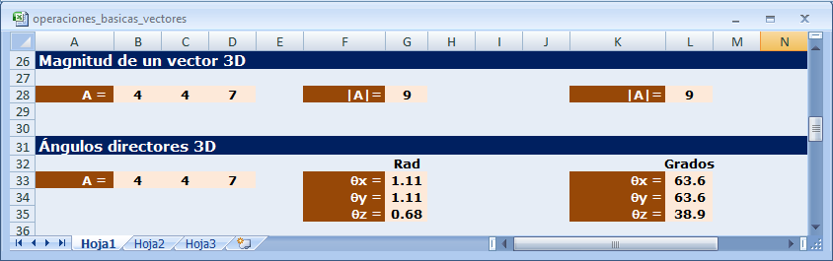

## Productos punto y cruz entre vectores

Para obtener el producto punto tenemos dos formas. La primera es escribir en la celda G39 la expresión ”=B39*B40+C39*C40+D39*D40”. La segunda es escribir en la celda L39 la expresión “=SUMAPRODUCTO(B39:D39,B40:D40)”.

Para el producto cruz es necesario hacer lo siguiente: Escribimos las coordenadas de los vectores en las celdas B45: D45 y B46:D46. Repetimos ahora las dos primeras columnas escribiendo en la celda E45 la expresión ”=B45”; después se arrastra la celda a F45 y luego a F46. Finalmente, en la celda L45 se escribe “=MDETERM(C45:D46)” y se arrastra la celda hasta N45. Ambos cálculos se ilustran en la Figura 5.

**Figura 5.** Producto punto y producto cruz

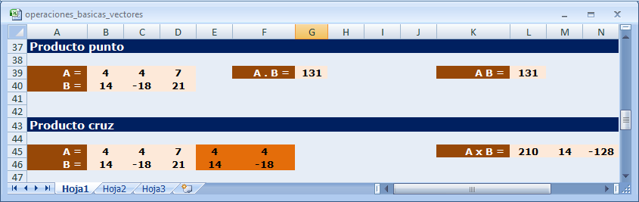

## Triple producto escalar

Para obtener el triple producto escalar  se escriben los vectores en las celdas B51:D53, y el cálculo se hace en la celda G51 escribiendo “=mdeterm(B51:D53)”. El resultado se muestra en la Figura 6.

**Figura 6.** Triple producto escalar

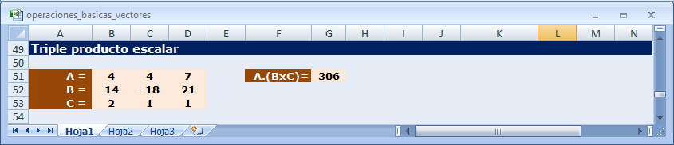

## Ejercicios

1. Escriba un párrafo diciendo cómo calcular el triple producto vectorial en Excel. Agregue su propuesta a la hoja de trabajo de esta práctica.
2. Considere los vectores

.

Use Excel para realizar las siguientes operaciones:

* 1. ,
  2. ,
  3. Los ángulos directores de los tres vectores
  4. El ángulo entre cada pareja de vectores.
  5. ,
  6. 

1. Considere los vectores:

.

Use Excel para realizar las siguientes operaciones:

* 1. ,
  2. ,
  3. ,
  4. ,
  5. ,
  6. 